成都市建筑业企业信用系统疫情防控模块
操作指南（二）

系统介绍
按照行业主管部门抓好行业疫情防控工作的相关要求，为有效指导和督促在蓉建筑业企业及时落实疫情防控政策及措施，成都市住房和城乡建设局在“成都市建筑市场信用信息管理系统”（以下简称“信用系统”）中设立了“疫情防控”模块，使用范围为在蓉施工企业、监理企业、勘察企业、设计企业、商混企业（及商混站）、造价咨询企业、招标代理机构、装饰装修企业等建筑业企业。

操作准备
（一）信用系统账号。
（二）电脑一台（建议使用谷歌浏览器/360浏览器）

账号注册及登录
（一）无信用账号的企业。信用系统目前共有密码锁、CA登录、短信验证登录三种登陆方式。按照企业自愿原则，采用密码锁或CA方式登录的企业，可于周一至周五9:00—17:00到成都市政务服务中心（成都市青羊区草市街2号5楼市住建局窗口）办理短信验证登录，办理材料为加盖单位公章的企业营业执照复印件、经办人身份证原件和复印件、办理事项情况说明（含办理事项、理由、账号信息等内容，无固定格式要求）。
采用短信验证登录的企业，直接在网上填写注册申请，输入成都市住房和城乡建设【网上办事大厅】的网址：https://pt.cdzjryb.com，点击左上角“企业诚信登记”，点击登录页【信用账号注册】按钮，选择“疫情防控用户”，填写注册信息，如下图所示：
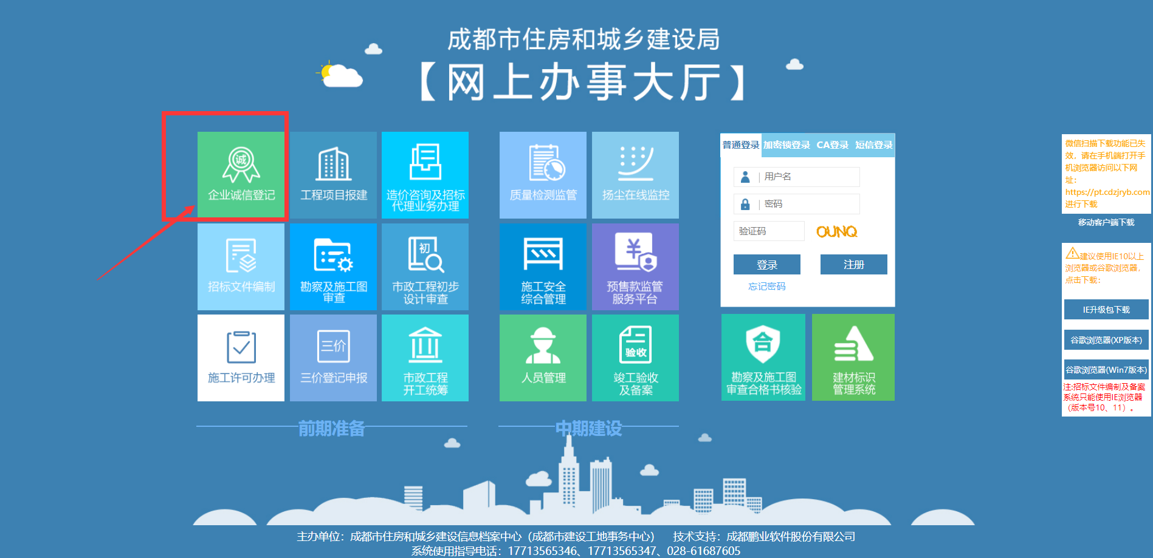
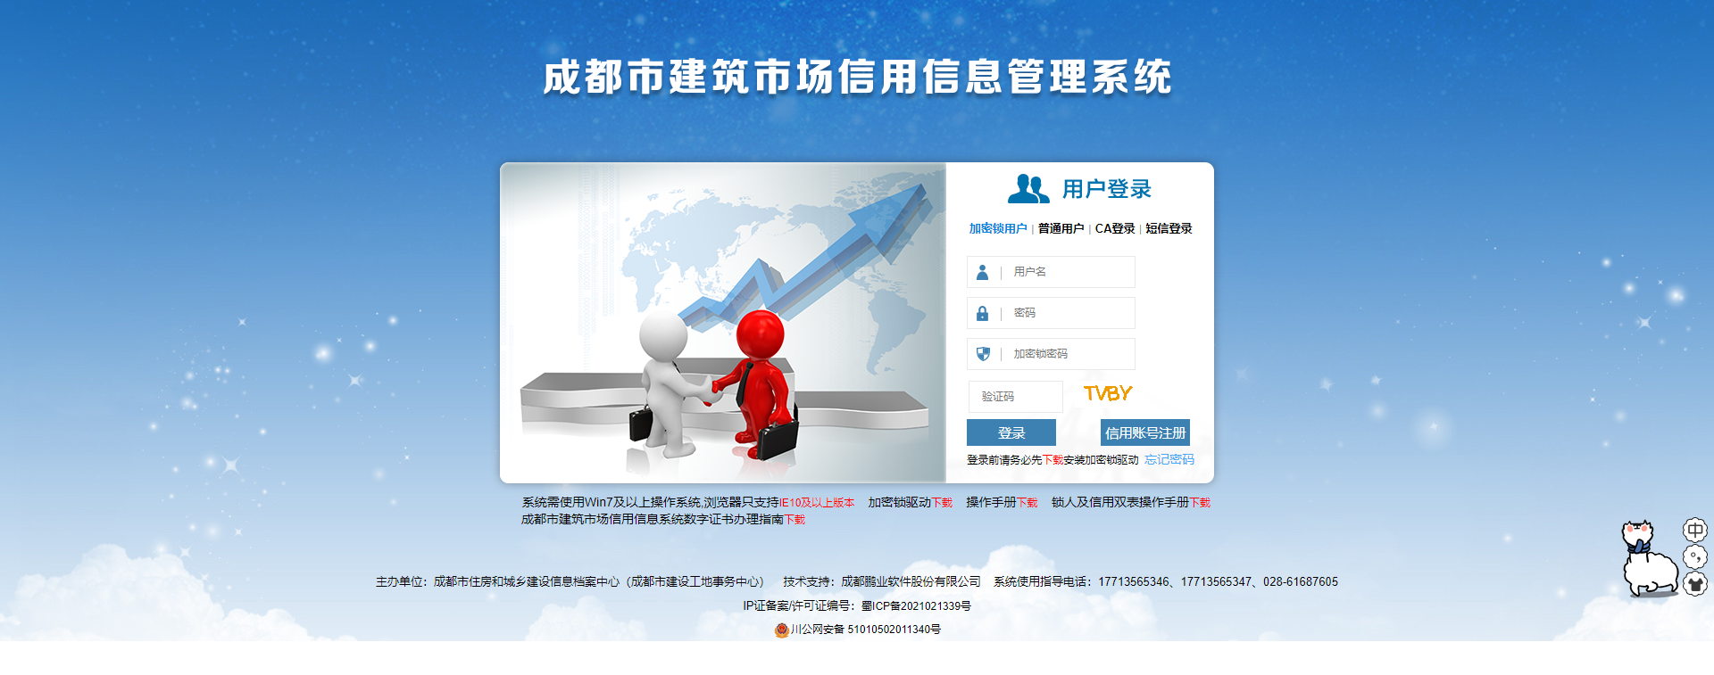
或直接访问：https://pt.cdzjryb.com/CompanyManage/Register.aspx?type=1，填写注册信息。如下图所示：
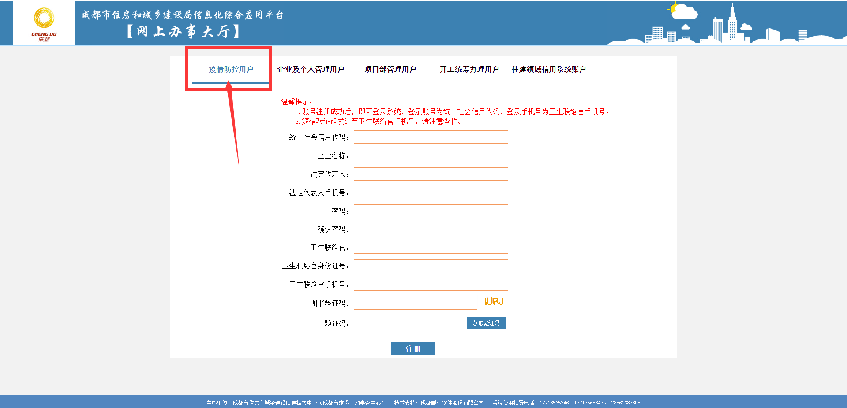
信息填报界面中橙色框均为必填项，信息填写完成后点击【注册】按钮提交。注册成功后，系统将自动生成企业的账号密码，并通过注册绑定手机号发送短信告知本人。
（二）已有账号的企业。可使用信用账号密码直接进入系统办理疫情防控模块、预警处置模块办理业务。
登录地址：https://pt.cdzjryb.com/loginIntegrity.aspx

数据填报
登录系统后，首页右方包括【疫情防控】及【预警处置】两个模块，如下图所示：

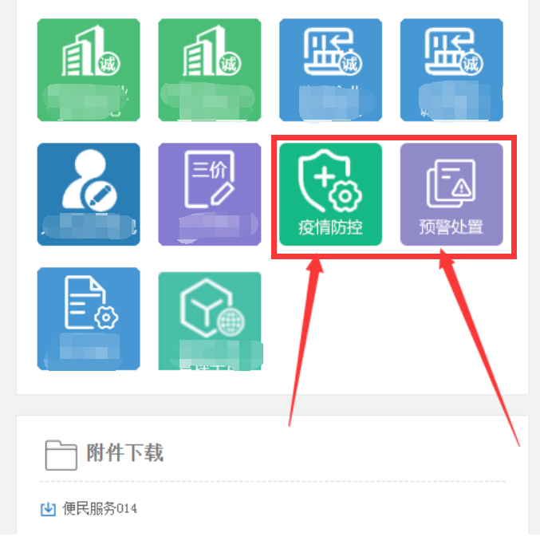
疫情防控模块的操作主要包括【登记疫情防控信息】和【维护站点及人员信息】两部分。如下图所示：
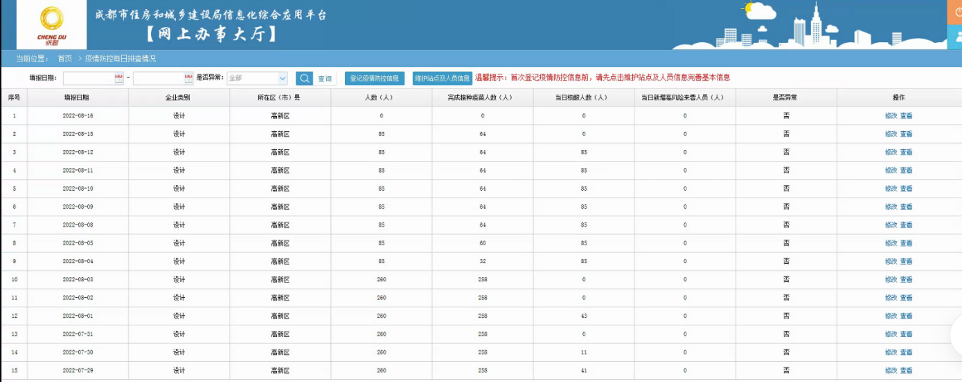
首次登记疫情防控数据前，需先对基础数据进行维护，点击【维护站点及人员信息】按钮，进入信息填报界面，对企业在蓉办公地址、卫生联络官及企业人员信息进行维护（注：人员信息的所属办公地址需和在蓉办公地址相同）。如下图所示：
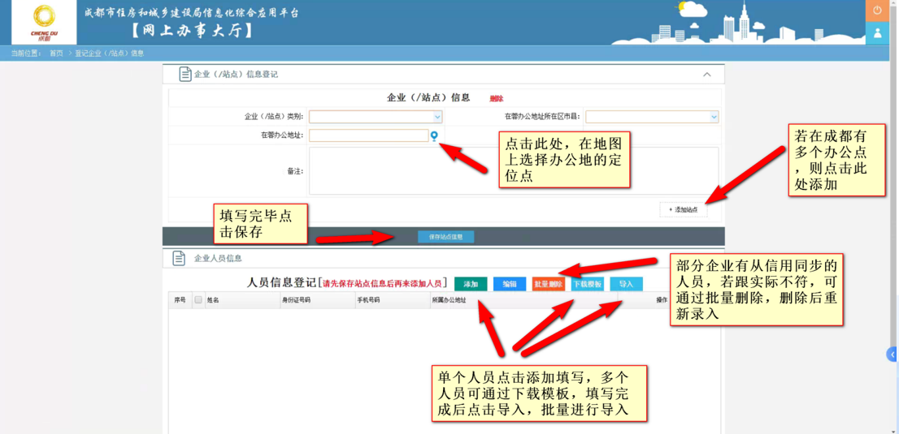
完成基础数据维护后，则可登记疫情防控数据，登记疫情防控数据时，若当天系统还未自动比对，则点击【登记疫情防控信息】添加；若已存在比对数据，则在下方找到当天的数据进行编辑（注：每天仅能填报一条疫情防控数据）。如下图所示：
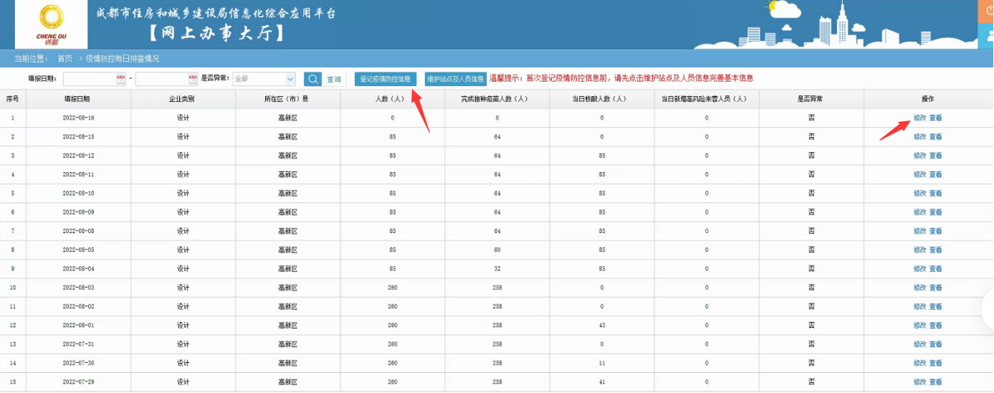

疫情防控登记界面如下图所示：
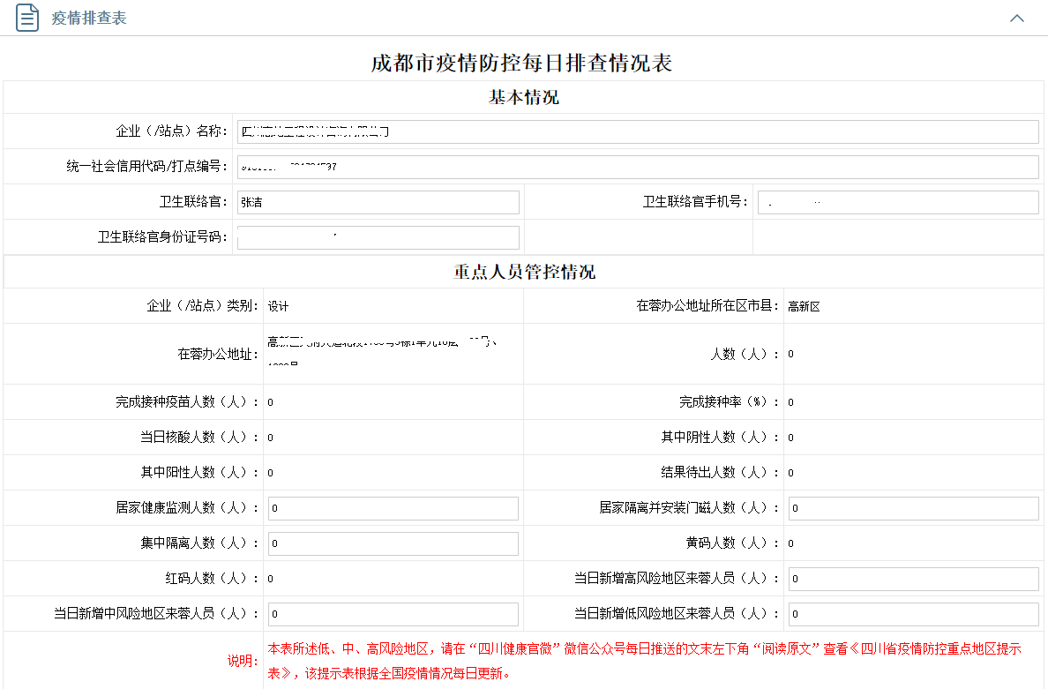
该办公点下所有人数，完成疫苗人数、接种率、核酸人数、阴性、阳性、红黄码均为系统自动与卫健委的数据进行比对，无须填报，其余带填报框的信息需要填报。
系统比对规则为每天5点、10点、15点比对三次，核酸等数据是每次定时到卫健委比对的时候，查这个人从当时往前24小时是否有核酸检测报告出来。

预警处置
信息登记完成后，系统将自动根据比对结果，向存在疫情异常人员的企业及相应区（市）县住建主管部门的卫生联络官推送预警信息，由企业进行处置，相应区（市）县住建主管部门进行审核。
（一）企业处置。企业预警信息以人员为单位进行推送，推送方式为短信+系统提示，推送时间为预警产生时、预警产生6小时后及预警产生8小时后共三次。
企业应在收到首次预警信息的8小时内按要求完成处置（处置要求及防疫措施详附件1）并在【预警处置】模块中填报处置情况，填写完成后由管理部门审核。如下图所示：
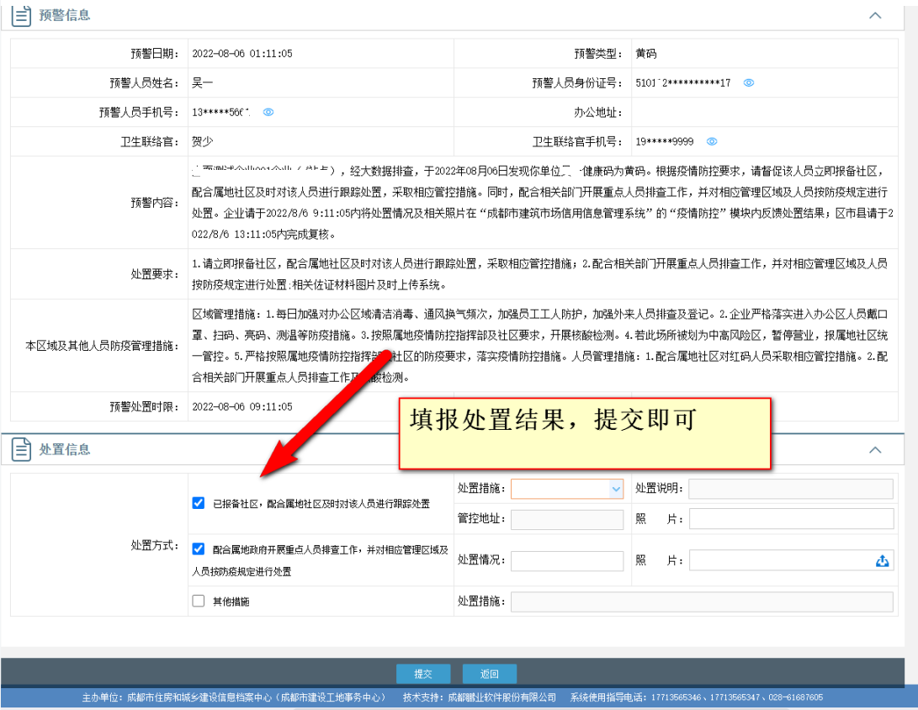
（二）区（市）县审核。区（市）县预警信息以辖区内企业预警信息总数为单位进行推送，推送方式为系统提示，推送时间为预警产生时共一次。相应区（市）县住建主管部门应及时督促企业进行疫情处置。对于企业已填报处置情况的预警信息，应在收到预警信息12小时内完成对企业处置情况的审核，根据审核情况点选“已处置完毕”或“退回整改”。若选择“退回整改”须填写处理意见（退回整改原因等），流程退回企业重新填报；若选择“已处置完毕”则流程结束，状态显示为“销号办结”。
（三）企业人员库及在蓉办公地址优化。疫情防控模块的企业人员库初始来源为企业在信用系统中录入的名下所有人员，企业在蓉办公地址初始来源为企业在信用系统中录入的注册地址及办公地址。为确保人员精准比对及疫情及时处置，请企业对在蓉办公地址进行补充完善，有多个办公地址的应逐一填写；并将办公人员与办公地址进行关联，对于人员库中已有的人员，点选至对应办公地址，对于人员库中没有的人员，进行增补录入。

常见问题
- 地图无法显示
请用谷歌浏览器、360浏览器（兼容模式）进行操作
- 预警界面不显示内容
请用谷歌、360等浏览器进行操作
- 人员已经离职了，还是在我单位的账号显示了预警信息
部分人员是从信用同步到疫情防控模块的，若人员已不在企业，可在基础信息维护中删除。
- 为什么核酸、红黄码、疫苗数据和实际不匹配
核酸数据是每次定时到卫健委比对的时候，查这个人从当时往前24小时是否有核酸检测报告出来；企业在编辑或者查看疫情防控数据那个页面时，如果在这一轮比对的时候往前24小时有核酸报告就能查到
- 填报信息时提示“同一个企业每天只能填报一次信息”
现在系统每天去卫健委比对完数据后，会自动生成一条疫情防控数据，企业只需要在界面上找到当天的数据编辑，补充剩余信息即可。

附：1.处置要求及防疫措施
2.建筑业企业区（市）县卫生联络官通讯录
附件1
处置要求及防疫措施
一、处置要求
1.请立即报备社区，配合属地社区及时对该人员进行跟踪处置，采取相应管控措施；
2.配合相关部门开展重点人员排查工作，并对相应管理区域及人员按防疫规定进行处置。
二、本区域及其他人员防疫管理措施
区域管理措施：
1.每日加强对办公区域清洁消毒、通风换气频次，加强员工工人防护，加强外来人员排查及登记。
2.企业严格落实进入办公区人员戴口罩、扫码、亮码、测温等防疫措施。
3.按照属地疫情防控指挥部及社区要求，开展核酸检测。
4.若此场所被划为中高风险区，暂停营业，报属地社区统一管控。
5.严格按照属地疫情防控指挥部及社区的防疫要求，落实疫情防控措施。
人员管理措施：
1 .配合属地社区对红码人员采取相应管控措施。
2.配合相关部门开展重点人员排查工作及核酸检测。
附件2
建筑业企业区（市）县卫生联络官通讯录
编号 | 所属单位 | 姓名 | 联系方式
1 | 锦江区住建交局 | 黄波 | 84527022
2 | 青羊区住建交局 | 何志励 | 62675385
3 | 金牛区住建交局 | 叶娟 | 87651557
4 | 武侯区住建交局 | 曾琪惠 | 85071612
5 | 成华区住建交局 | 李创新 | 84208570
6 | 天府新区公园城市建设局 | 刁明明 | 68772128
7 | 东部新区公共服务局 | 李星奇 | 86360367
8 | 高新区公园城市建设局 | 李红伶 | 83281895
9 | 简阳市住建局 | 杜成刚 | 27225872
10 | 都江堰市住建局 | 徐路琬 | 87128881
11 | 彭州市住建局 | 李明 | 83873251
12 | 邛崃市住建局 | 毛雨果 | 88762516
13 | 崇州市住建局 | 唐秀娟 | 82279445
14 | 金堂县住建局 | 肖芳 | 84935006
15 | 大邑县住建局 | 牟双 | 60552022
16 | 蒲江县住建局 | 夏芮茜 | 88524180
17 | 龙泉驿区住建局 | 刘妍 | 84852523
18 | 青白江区住建局 | 胡虹 | 83305995
19 | 新津区住建局 | 付拥利 | 82522191
20 | 新都区住建局 | 向勤 | 89396582
21 | 温江区住建局 | 杨泞瑕 | 82712333
22 | 双流区住建局 | 李斌 | 85807911
23 | 郫都区住建局 | 向洪森 | 87864009

